**Извещение № 21000028300000000045**

**Опубликовано**

Версия 1. Актуальная, от 26.07.2023

Дата создания

25.07.2023 10:34 (МСК+1)

Дата публикации

26.07.2023 13:51 (МСК+1)

Дата изменения

26.07.2023 13:51 (МСК+1)

**Основные сведения об извещении**

Вид торгов

Продажа (приватизация) государственного и муниципального имущества

Федеральный закон от 21.12.2001 N 178-ФЗ

Форма проведения

Продажа без объявления цены

Наименование процедуры

О проведении продажи без объявления цены в электронной форме объекта находящегося в муниципальной собственности Пугачевского муниципального района

Электронная площадка

[АО «Сбербанк-АСТ»](http://utp.sberbank-ast.ru/" \t "_blank)

**Организатор торгов**

Код организации

2100002830

ОКФС

14

Публично-правовое образование

Пугачевский муниципальный район Саратовской области

Полное наименование

АДМИНИСТРАЦИЯ ПУГАЧЕВСКОГО МУНИЦИПАЛЬНОГО РАЙОНА САРАТОВСКОЙ ОБЛАСТИ

ИНН

6445009150

КПП

644501001

ОГРН

1026401864279

Юридический адрес

413720, ОБЛАСТЬ САРАТОВСКАЯ,ГОРОД ПУГАЧЕВ,УЛИЦА ПУШКИНСКАЯ д. 280

Фактический/почтовый адрес

обл Саратовская, м.р-н Пугачевский, г.п. город Пугачев, г Пугачев, ул Пушкинская, дом 280

Контактное лицо

Янин Алексей Владиславович

Телефон

78457422802

Адрес электронной почты

zem64@inbox.ru

**Сведения о правообладателе/инициаторе торгов**

Организатор торгов является правообладателем имущества

Код организации

2100002830

ОКФС

14

Публично-правовое образование

Пугачевский муниципальный район Саратовской области

Полное наименование

АДМИНИСТРАЦИЯ ПУГАЧЕВСКОГО МУНИЦИПАЛЬНОГО РАЙОНА САРАТОВСКОЙ ОБЛАСТИ

ИНН

6445009150

КПП

644501001

ОГРН

1026401864279

Юридический адрес

413720, ОБЛАСТЬ САРАТОВСКАЯ,ГОРОД ПУГАЧЕВ,УЛИЦА ПУШКИНСКАЯ д. 280

Фактический/почтовый адрес

обл Саратовская, м.р-н Пугачевский, г.п. город Пугачев, г Пугачев, ул Пушкинская, дом 280

**Информация о лотах**

СВЕРНУТЬ ВСЕ ЛОТЫ

**Лот 1**

ОпубликованНежилое помещение, общей площадью 69,2 кв.м

**Основная информация**

Основание (наименование государственного органа, органа местного самоуправления, принявших решение о приватизации и реквизиты решения)

Распоряжение администрации Пугачевского муниципального района Саратовской области №261-р от 21 июля 2023 года

Предмет торгов (наименование лота)

Нежилое помещение, общей площадью 69,2 кв.м

Описание лота

Нежилое помещение, общей площадью 69,2 кв.м (кадастровый номер 64:46:010208:200), Этаж №1, адрес: Саратовская область, г. Пугачев, ул. Ермощенко, д. 179/2,стены и перегородки -смешанные (железобетонные панели +кирпич) в большей части помещения значительный износ отделочных материалов, благоустройства - отсутствуют

[Извещение на электронной площадке (ссылка)](https://utp.sberbank-ast.ru/AP/NBT/PurchaseView/16/0/0/1231951)

Сведения о предыдущих извещениях (сообщениях)

на электронной площадке АО «Сбербанк - АСТ» № SBR012-2304050044 , № SBR012-2305240106, на Гис Торги 21000028300000000029, 21000028300000000034

Сведения прогнозного плана (программы) приватизации

[О внесении изменений в решение Собрания Пугачевского муниципального района Саратовской области от 31 октября 2022 года №60 "Об утверждении программы приватизации муниципальной собственности Пугачевского муниципального района Саратовской области на 2023-2025годы", объект №04142100002830000016 Нежилое помещение, общей площадью 69,2 кв.м](https://torgi.gov.ru/new/public/privatization-plans/object/view/6422b2ca8d98f968040ffd94)

Размер задатка

Субъект местонахождения имущества

Саратовская область

Местонахождение имущества

обл Саратовская Саратовская область, г. Пугачев, ул. Ермощенко, д. 179/2

Категория объекта

Нежилые помещения

Форма собственности

Муниципальная собственность

Порядок ознакомления с имуществом, иной информацией

указано в аукционной документации

Обременения, ограничения

ограничение прав и обременения объекта недвижимости не зарегистрировано

Срок заключения договора

указано в аукционной документации

**Характеристики**

Год ввода в эксплуатацию

1990

Вид ограничений и обременений

ограничение прав и обременения объекта недвижимости не зарегистрировано

Кадастровый номер объекта недвижимости (здания, сооружения), в пределах которого расположено помещение

-

Общая площадь

69,2 м2 общ. пл

Расположение в пределах объекта недвижимости (этажа, части этажа, нескольких этажей)

этаж №1

Кадастровая стоимость

1 016 364,62 ₽

Кадастровый номер

64:46:010208:200

Общие сведения об ограничениях и обременениях

ограничение прав и обременения объекта недвижимости не зарегистрировано

Назначение нежилого помещения

нежилое

**Информация о сведениях из единых государственных реестров**

Единый государственный реестр недвижимости

[кадастровый номер 64:46:010208:200](https://torgi.gov.ru/new/public/egrn/request/21000028300000000045_1_1_23072609:51:35)

**Изображения лота**

[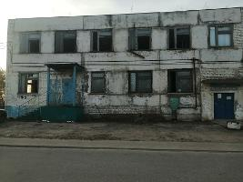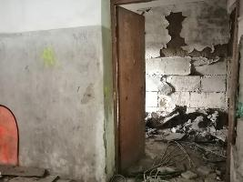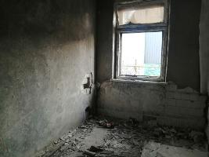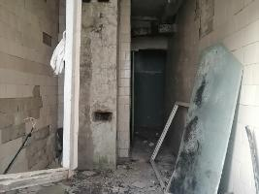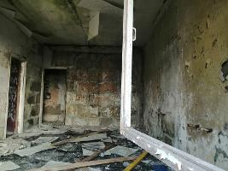](https://torgi.gov.ru/new/)

**Документы лота**

тех. паспорт 69,2.pdf

2.64 Мб25.07.2023

Документация лота

69.2 кв.м оценка.pdf

9.72 Мб25.07.2023

Документация лота

69,2attachments-4d9a00b7-f2ee-11ed-85a2-00505603471b.zip

512.33 Кб25.07.2023

Документация лота

**Лот 2**

ОпубликованНежилое помещение, общей площадью 463,4 кв.м

**Основная информация**

Основание (наименование государственного органа, органа местного самоуправления, принявших решение о приватизации и реквизиты решения)

Распоряжение администрации Пугачевского муниципального района Саратовской области №261-р от 21 июля 2023 года

Предмет торгов (наименование лота)

Нежилое помещение, общей площадью 463,4 кв.м

Описание лота

Нежилое помещение, общей площадью 463,4 кв.м (кадастровый номер 64:46:010211:1858) , Этаж №2, адрес: Саратовская область, г. Пугачев, ул. Ермощенко, д. 179/2,стены и перегородки -смешанные (железобетонные панели +кирпич) в большей части помещения значительный износ отделочных материалов, благоустройства - отсутствуют

[Извещение на электронной площадке (ссылка)](https://utp.sberbank-ast.ru/AP/NBT/PurchaseView/16/0/0/1231951)

Сведения о предыдущих извещениях (сообщениях)

на электронной площадке АО «Сбербанк - АСТ» № SBR012-2304050044 , № SBR012-2305240106, на Гис Торги 21000028300000000029, 21000028300000000034

Сведения прогнозного плана (программы) приватизации

[О внесении изменений в решение Собрания Пугачевского муниципального района Саратовской области от 31 октября 2022 года №60 "Об утверждении программы приватизации муниципальной собственности Пугачевского муниципального района Саратовской области на 2023-2025годы", объект №04142100002830000018 Нежилое помещение, общей площадью 463,4 кв.м](https://torgi.gov.ru/new/public/privatization-plans/object/view/6422b5e88d98f968040ffdbd)

Размер задатка

Субъект местонахождения имущества

Саратовская область

Местонахождение имущества

обл Саратовская Саратовская область, г. Пугачев, ул. Ермощенко, д. 179/2

Категория объекта

Нежилые помещения

Форма собственности

Муниципальная собственность

Порядок ознакомления с имуществом, иной информацией

указано в аукционной документации

Обременения, ограничения

ограничение прав и обременения объекта недвижимости не зарегистрировано

Срок заключения договора

указано в аукционной документации

**Характеристики**

Год ввода в эксплуатацию

1990

Вид ограничений и обременений

ограничение прав и обременения объекта недвижимости не зарегистрировано

Кадастровый номер объекта недвижимости (здания, сооружения), в пределах которого расположено помещение

-

Общая площадь

463,4 м2 общ. пл

Расположение в пределах объекта недвижимости (этажа, части этажа, нескольких этажей)

этаж №2

Кадастровая стоимость

6 937 853,34 ₽

Кадастровый номер

64:46:010211:1858

Общие сведения об ограничениях и обременениях

ограничение прав и обременения объекта недвижимости не зарегистрировано

Назначение нежилого помещения

нежилое

**Информация о сведениях из единых государственных реестров**

Единый государственный реестр недвижимости

[кадастровый номер 64:46:010211:1858](https://torgi.gov.ru/new/public/egrn/request/21000028300000000045_2_1_23072609:51:35)

**Изображения лота**

[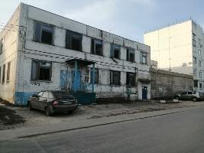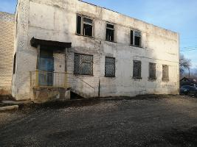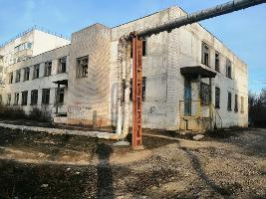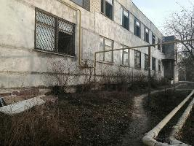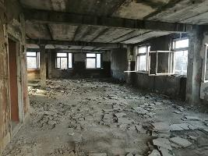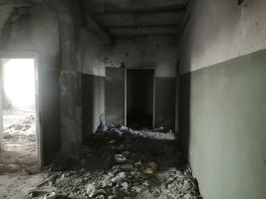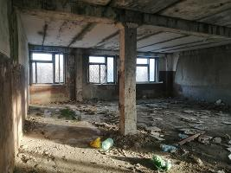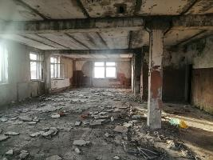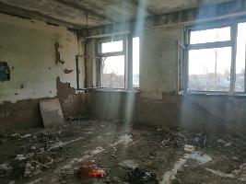](https://torgi.gov.ru/new/)

**Документы лота**

тех паспорт 463,4.pdf

2.69 Мб25.07.2023

Документация лота

463,4 кв.м оценка.pdf

10.40 Мб25.07.2023

Документация лота

463,4attachments-cbf0d72f-2ac0-11ee-93e9-00505603471b.zip

2.14 Мб25.07.2023

Документация лота

**Лот 3**

ОпубликованНежилое помещение, общей площадью 194,6 кв.м

**Основная информация**

Основание (наименование государственного органа, органа местного самоуправления, принявших решение о приватизации и реквизиты решения)

Распоряжение администрации Пугачевского муниципального района Саратовской области №261-р от 21 июля 2023 года

Предмет торгов (наименование лота)

Нежилое помещение, общей площадью 194,6 кв.м

Описание лота

Нежилое помещение, общей площадью 194,6 кв.м (кадастровый номер 64:46:010211:1879) , Этаж №1, адрес: Саратовская область, г. Пугачев, ул. Ермощенко, д. 179/2,стены и перегородки -смешанные (железобетонные панели +кирпич) в большей части помещения значительный износ отделочных материалов., благоустройства - отсутствуют

[Извещение на электронной площадке (ссылка)](https://utp.sberbank-ast.ru/AP/NBT/PurchaseView/16/0/0/1231951)

Сведения о предыдущих извещениях (сообщениях)

на электронной площадке АО «Сбербанк - АСТ» № SBR012-2304050044 , № SBR012-2305240106, на Гис Торги 21000028300000000029, 21000028300000000034

Сведения прогнозного плана (программы) приватизации

[О внесении изменений в решение Собрания Пугачевского муниципального района Саратовской области от 31 октября 2022 года №60 "Об утверждении программы приватизации муниципальной собственности Пугачевского муниципального района Саратовской области на 2023-2025годы", объект №04142100002830000019 Нежилое помещение, общей площадью 194,6 кв.м](https://torgi.gov.ru/new/public/privatization-plans/object/view/6422b6c28d98f968040ffdcc)

Размер задатка

Субъект местонахождения имущества

Саратовская область

Местонахождение имущества

обл Саратовская Саратовская область, г. Пугачев, ул. Ермощенко, д. 179/2

Категория объекта

Нежилые помещения

Форма собственности

Муниципальная собственность

Порядок ознакомления с имуществом, иной информацией

указано в аукционной документации

Обременения, ограничения

ограничение прав и обременения объекта недвижимости не зарегистрировано

Срок заключения договора

указано в аукционной документации

**Характеристики**

Год ввода в эксплуатацию

1990

Вид ограничений и обременений

ограничение прав и обременения объекта недвижимости не зарегистрировано

Кадастровый номер объекта недвижимости (здания, сооружения), в пределах которого расположено помещение

-

Общая площадь

194,6 м2 общ. пл

Расположение в пределах объекта недвижимости (этажа, части этажа, нескольких этажей)

Этаж №1

Кадастровая стоимость

2 913 479,20 ₽

Кадастровый номер

64:46:010211:1879

Общие сведения об ограничениях и обременениях

ограничение прав и обременения объекта недвижимости не зарегистрировано

Назначение нежилого помещения

нежилое

**Информация о сведениях из единых государственных реестров**

Единый государственный реестр недвижимости

[кадастровый номер 64:46:010211:1879](https://torgi.gov.ru/new/public/egrn/request/21000028300000000045_3_1_23072609:51:35)

**Изображения лота**

[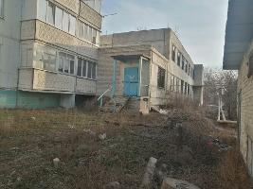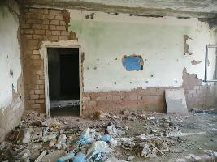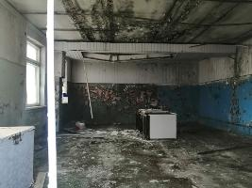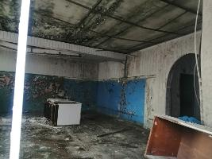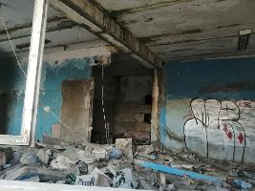](https://torgi.gov.ru/new/)

**Документы лота**

техн. паспорт 194,6.pdf

2.34 Мб25.07.2023

Документация лота

194,6 кв.м оценка.pdf

10.19 Мб25.07.2023

Документация лота

194,6attachments-91c86111-f2ee-11ed-85a2-00505603471b.zip

139.60 Кб25.07.2023

Документация лота

**Лот 4**

ОпубликованНежилое помещение, общей площадью 56,4 кв.м

**Основная информация**

Основание (наименование государственного органа, органа местного самоуправления, принявших решение о приватизации и реквизиты решения)

Распоряжение администрации Пугачевского муниципального района Саратовской области №261-р от 21 июля 2023 года

Предмет торгов (наименование лота)

Нежилое помещение, общей площадью 56,4 кв.м

Описание лота

Нежилое помещение, общей площадью 56,4 кв.м (кадастровый номер 64:46:010211:1880), Этаж №1, адрес: Саратовская область, г. Пугачев, ул. Ермощенко, д. 179/2 ,стены и перегородки -смешанные (железобетонные панели +кирпич) в большей части помещения значительный износ отделочных материалов, благоустройства - отсутствуют.

[Извещение на электронной площадке (ссылка)](https://utp.sberbank-ast.ru/AP/NBT/PurchaseView/16/0/0/1231951)

Сведения о предыдущих извещениях (сообщениях)

на электронной площадке АО «Сбербанк - АСТ» № SBR012-2304050044 , № SBR012-2305240106, на Гис Торги 21000028300000000029, 21000028300000000034

Сведения прогнозного плана (программы) приватизации

[О внесении изменений в решение Собрания Пугачевского муниципального района Саратовской области от 31 октября 2022 года №60 "Об утверждении программы приватизации муниципальной собственности Пугачевского муниципального района Саратовской области на 2023-2025годы", объект №04142100002830000015 Нежилое помещение, общей площадью 56,4 кв.м](https://torgi.gov.ru/new/public/privatization-plans/object/view/6422b71c5e2b324e5f4369cf)

Размер задатка

Субъект местонахождения имущества

Саратовская область

Местонахождение имущества

обл Саратовская Саратовская область, г. Пугачев, ул. Ермощенко, д. 179/2

Категория объекта

Нежилые помещения

Форма собственности

Муниципальная собственность

Порядок ознакомления с имуществом, иной информацией

указано в аукционной документации

Обременения, ограничения

ограничение прав и обременения объекта недвижимости не зарегистрировано

Срок заключения договора

указано в аукционной документации

**Характеристики**

Год ввода в эксплуатацию

1990

Вид ограничений и обременений

ограничение прав и обременения объекта недвижимости не зарегистрировано

Кадастровый номер объекта недвижимости (здания, сооружения), в пределах которого расположено помещение

-

Общая площадь

56,4 м2 общ. пл

Расположение в пределах объекта недвижимости (этажа, части этажа, нескольких этажей)

этаж №1

Кадастровая стоимость

844 399,93 ₽

Кадастровый номер

64:46:010211:1880

Общие сведения об ограничениях и обременениях

ограничение прав и обременения объекта недвижимости не зарегистрировано

Назначение нежилого помещения

нежилое

**Информация о сведениях из единых государственных реестров**

Единый государственный реестр недвижимости

[кадастровый номер 64:46:010211:1880](https://torgi.gov.ru/new/public/egrn/request/21000028300000000045_4_1_23072609:51:35)

**Изображения лота**

[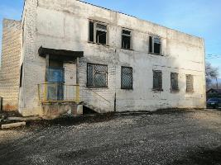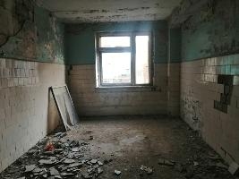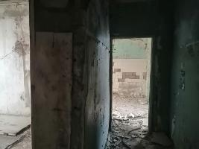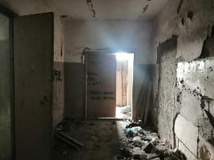](https://torgi.gov.ru/new/)

**Документы лота**

56,4 кв.м оценка.pdf

8.19 Мб25.07.2023

Документация лота

тех. паспорт 56,4.pdf

2.60 Мб25.07.2023

Документация лота

56,4attachments-ae919c87-f2ee-11ed-85a2-00505603471b.zip

139.58 Кб25.07.2023

Документация лота

**Лот 5**

ОпубликованНежилое помещение, общей площадью 620 кв.м (кадастровый номер 64:46:010211:1885

**Основная информация**

Основание (наименование государственного органа, органа местного самоуправления, принявших решение о приватизации и реквизиты решения)

Распоряжение администрации Пугачевского муниципального района Саратовской области №261-р от 21 июля 2023 года

Предмет торгов (наименование лота)

Нежилое помещение, общей площадью 620 кв.м (кадастровый номер 64:46:010211:1885

Описание лота

Нежилое помещение, общей площадью 620 кв.м (кадастровый номер 64:46:010211:1885) ,Этаж № подземная этажность-1 , адрес: Саратовская область, г. Пугачев, ул. Ермощенко, д. 179/2 ,стены и перегородки -смешанные (железобетонные панели +кирпич) в большей части помещения значительный износ отделочных материалов, .благоустройства - отсутствуют

[Извещение на электронной площадке (ссылка)](https://utp.sberbank-ast.ru/AP/NBT/PurchaseView/16/0/0/1231951)

Сведения о предыдущих извещениях (сообщениях)

на электронной площадке АО «Сбербанк - АСТ» № SBR012-2304050044 , № SBR012-2305240106, на Гис Торги 21000028300000000029, 21000028300000000034

Сведения прогнозного плана (программы) приватизации

[О внесении изменений в решение Собрания Пугачевского муниципального района Саратовской области от 31 октября 2022 года №60 "Об утверждении программы приватизации муниципальной собственности Пугачевского муниципального района Саратовской области на 2023-2025годы", объект №04142100002830000020 Нежилое помещение, общей площадью 620 кв.м (кадастровый номер 64:46:010211:1885)](https://torgi.gov.ru/new/public/privatization-plans/object/view/6422b7af8d98f968040ffddb)

Размер задатка

Субъект местонахождения имущества

Саратовская область

Местонахождение имущества

обл Саратовская Саратовская область, г. Пугачев, ул. Ермощенко, д. 179/2

Категория объекта

Нежилые помещения

Форма собственности

Муниципальная собственность

Порядок ознакомления с имуществом, иной информацией

указано в аукционной документации

Обременения, ограничения

ограничение прав и обременения объекта недвижимости не зарегистрировано

Срок заключения договора

указано в аукционной документации

**Характеристики**

Год ввода в эксплуатацию

1990

Вид ограничений и обременений

ограничение прав и обременения объекта недвижимости не зарегистрировано

Кадастровый номер объекта недвижимости (здания, сооружения), в пределах которого расположено помещение

-

Общая площадь

620 м2 общ. пл

Расположение в пределах объекта недвижимости (этажа, части этажа, нескольких этажей)

Этаж №подземная этажность-1

Кадастровая стоимость

9 282 410,60 ₽

Кадастровый номер

64:46:010211:1885

Общие сведения об ограничениях и обременениях

ограничение прав и обременения объекта недвижимости не зарегистрировано

Назначение нежилого помещения

нежилое

**Информация о сведениях из единых государственных реестров**

Единый государственный реестр недвижимости

[кадастровый номер 64:46:010211:1885](https://torgi.gov.ru/new/public/egrn/request/21000028300000000045_5_1_23072609:51:35)

**Изображения лота**

[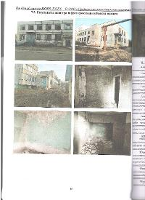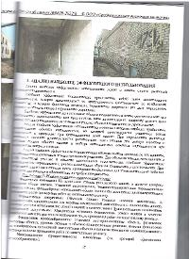](https://torgi.gov.ru/new/)

**Документы лота**

620 кв.м оценка.pdf

9.94 Мб25.07.2023

Документация лота

тех паспорт \_620\_.pdf

13.32 Мб25.07.2023

Документация лота

620attachments-c9dac7ac-f2ee-11ed-85a2-00505603471b.zip

139.68 Кб25.07.2023

Документация лота

**Лот 6**

ОпубликованНежилое помещение, общей площадью 287,5 кв. м (кадастровый номер

**Основная информация**

Основание (наименование государственного органа, органа местного самоуправления, принявших решение о приватизации и реквизиты решения)

Распоряжение администрации Пугачевского муниципального района Саратовской области №261-р от 21 июля 2023 года

Предмет торгов (наименование лота)

Нежилое помещение, общей площадью 287,5 кв. м (кадастровый номер

Описание лота

нежилое помещение, общей площадью 287,5 кв. м (кадастровый номер 64:46:010211:1888), Этаж №1, адрес: Саратовская область, г. Пугачев, ул. Ермощенко, д. 179/2,стены и перегородки -смешанные (железобетонные панели +кирпич) в большей части помещения значительный износ отделочных материалов, благоустройства - отсутствуют.

[Извещение на электронной площадке (ссылка)](https://utp.sberbank-ast.ru/AP/NBT/PurchaseView/16/0/0/1231951)

Сведения о предыдущих извещениях (сообщениях)

на электронной площадке АО «Сбербанк - АСТ» № SBR012-2304050044 , № SBR012-2305240106, на Гис Торги 21000028300000000029, 21000028300000000034

Сведения прогнозного плана (программы) приватизации

[О внесении изменений в решение Собрания Пугачевского муниципального района Саратовской области от 31 октября 2022 года №60 "Об утверждении программы приватизации муниципальной собственности Пугачевского муниципального района Саратовской области на 2023-2025годы", объект №04142100002830000021 Нежилое помещение, общей площадью 287,5 кв. м (кадастровый номер](https://torgi.gov.ru/new/public/privatization-plans/object/view/6422b80c8d98f968040ffde0)

Размер задатка

Субъект местонахождения имущества

Саратовская область

Местонахождение имущества

обл Саратовская Саратовская область, г. Пугачев, ул. Ермощенко, д. 179/2

Категория объекта

Нежилые помещения

Форма собственности

Муниципальная собственность

Порядок ознакомления с имуществом, иной информацией

указано в аукционной документации

Обременения, ограничения

ограничение прав и обременения объекта недвижимости не зарегистрировано

Срок заключения договора

указано в аукционной документации

**Характеристики**

Год ввода в эксплуатацию

1990

Вид ограничений и обременений

ограничение прав и обременения объекта недвижимости не зарегистрировано

Кадастровый номер объекта недвижимости (здания, сооружения), в пределах которого расположено помещение

-

Общая площадь

287,5 м2 общ. пл

Расположение в пределах объекта недвижимости (этажа, части этажа, нескольких этажей)

этаж №1

Кадастровая стоимость

4 304 343,63 ₽

Кадастровый номер

64:46:010211:1888

Общие сведения об ограничениях и обременениях

ограничение прав и обременения объекта недвижимости не зарегистрировано

Назначение нежилого помещения

нежилое

**Информация о сведениях из единых государственных реестров**

Единый государственный реестр недвижимости

[кадастровый номер 64:46:010211:1888](https://torgi.gov.ru/new/public/egrn/request/21000028300000000045_6_1_23072609:51:35)

**Изображения лота**

[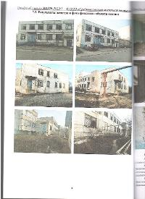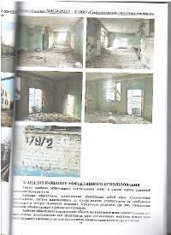](https://torgi.gov.ru/new/)

**Документы лота**

287,5 кв.м оценка.pdf

10.02 Мб25.07.2023

Документация лота

тех паспорт 287,5.pdf

2.79 Мб25.07.2023

Документация лота

287,5attachments-dc68892d-f2ee-11ed-85a2-00505603471b.zip

139.61 Кб25.07.2023

Документация лота

**Требования к заявкам**

Требования к участникам

указано в аукционной документации

Перечень документов

указано в аукционной документации

Требования к документам

указано в аукционной документации

Ограничения участия отдельных физ. и юр. лиц

указано в аукционной документации

**Условия проведения процедуры**

Дата и время начала подачи заявок

28.07.2023 08:00 (МСК+1)

Дата и время окончания подачи заявок

31.08.2023 17:00 (МСК+1)

Порядок подачи заявок

указано в аукционной документации

Дата рассмотрения заявок

04.09.2023

Порядок определения победителей

указано в аукционной документации

Место и срок подведения итогов

указано в аукционной документации

Срок отказа организатора от проведения процедуры торгов

указано в аукционной документации

**Документы извещения**

Распоряжение 261-р от 21 07.2023г.pdf

5.48 Мб26.07.2023

Решение об условиях приватизации

Аукционная документация.pdf

19.15 Мб26.07.2023

Документация аукциона

3.Приложение+№2-форма+заявки.docx

21.35 Кб26.07.2023

Форма заявки

5Форма описи.docx

12.88 Кб26.07.2023

Форма заявки

**Ошибки и предупреждения**

**Предупреждения**1

Для извещения с видом торгов "Продажа (приватизация) государственного и муниципального имущества" и формой проведения "Продажа без объявления цены" следует приложить файлы со следующими типами вложений: Проект договора - в соответствии с п. 13 Положения об организации и проведении продажи государственного или муниципального имущества в электронной форме, утвержденного Постановлением Правительства РФ от 27.08.2012 №860

Код ошибки: AK\_TR\_03\_99\_0110

История версийПодписано ЭП[**Журнал событий**](https://torgi.gov.ru/new/private/notice/view/64bf6d12e7b4eb02604929ec/actions/e4159892-91f0-4085-8e31-df288a006e9c/NOTICE)